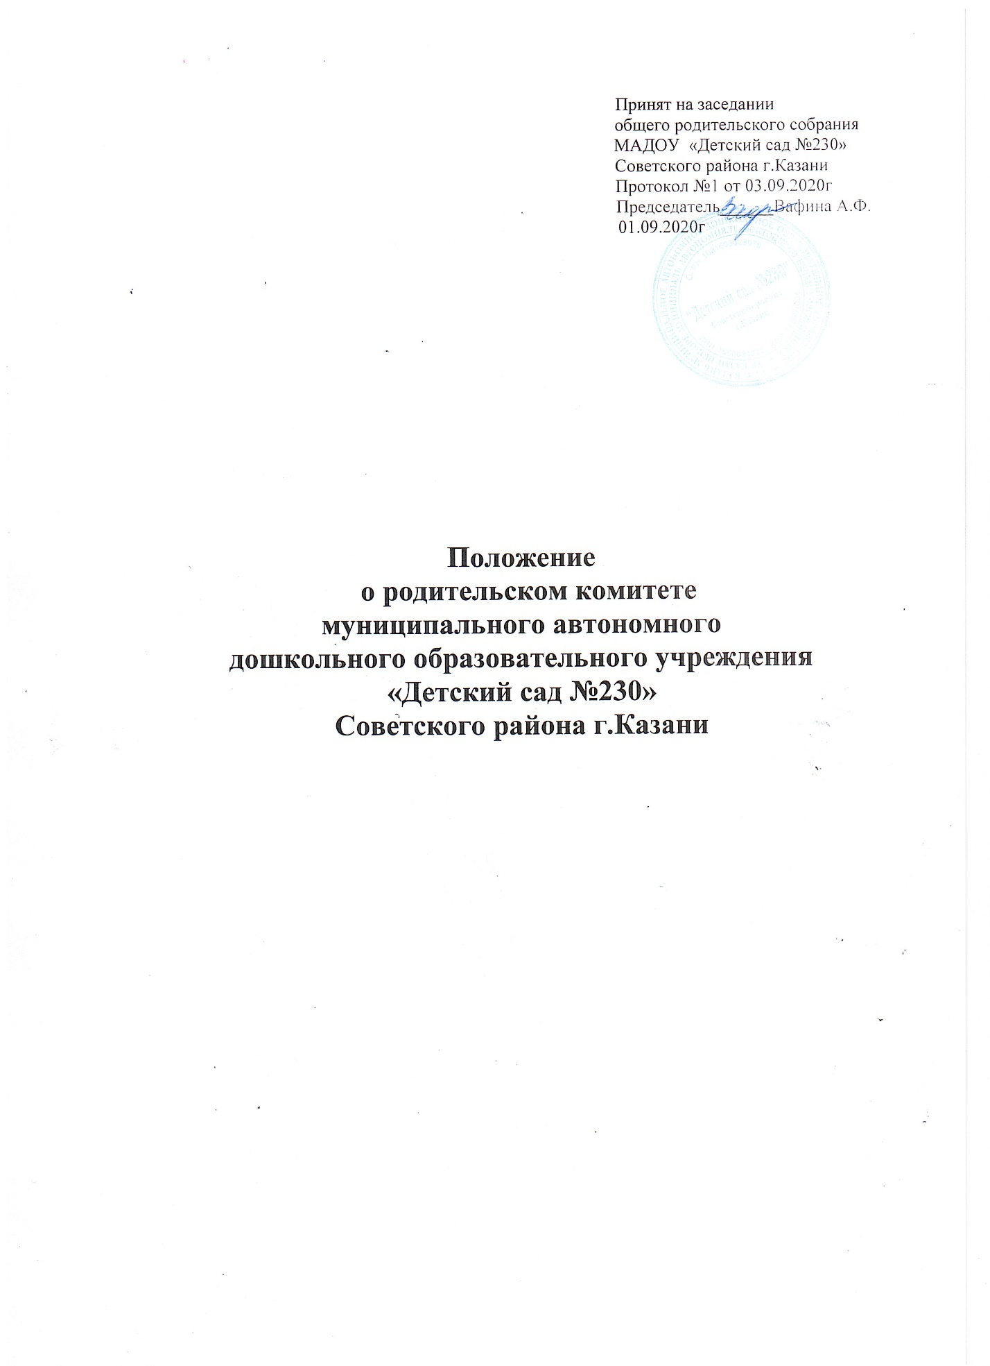

I. Общие положения
1.1. Настоящее Положение регламентирует деятельность родителей (законных представителей) несовершеннолетних воспитанников МАДОУ «Детский сад №230» Советского района г.Казани (далее – Родительский комитет), основанного на членстве и являющегося общественной организацией, представляющей их интересы во взаимоотношениях с администрацией МАДОУ «Детский сад №230» Советского района г.Казани (далее – МАДОУ).
Родительский комитет не является юридическим лицом и осуществляет свою деятельность в пределах МАДОУ.
1.2. Родительский комитет создан в целях:
- реализации прав родителей (законных представителей) воспитанников на участие в управлении МАДОУ, в процедуре принятия локальных нормативных актов МАДОУ, затрагивающих их права и законные интересы путем подготовки в адрес администрации МАДОУ мотивированных предложений;
- оказания различных видов помощи администрации МАДОУ;
- обеспечения улучшенных, в сравнении с предусмотренными действующим законодательством, условий пребывания обучающихся в МАДОУ;
- организации совместных с администрацией МАДОУ мероприятий;
- оказания помощи отдельным родителям (законным представителям) и их детям, оказавшимся в трудной жизненной ситуации и (или) социально опасном положении;
- укрепления связей между семьей, МАДОУ, общественными организациями для обеспечения единства воспитательного воздействия на несовершеннолетних воспитанников и повышения его результативности;
-работы с родителями (законными представителями) воспитанников МАДОУ по разъяснению их прав и обязанностей, значения всестороннего воспитания, обучающегося в семье;
- сотрудничества с администрацией МАДОУ по вопросам совершенствования образовательного процесса.
1.3. Деятельность Родительского комитета осуществляется в соответствии с Конституцией Российской Федерации, Конституцией Республики Татарстан, Федеральным законом от 29.12.2012 №273-ФЗ «Об образовании в Российской Федерации», Федеральным законом от 19.05.1995 №82-ФЗ «Об общественных объединениях», Законом Республики Татарстан от 22.07.2013 №68-ЗРТ «Об образовании», нормативно-правовыми актами Министерства образования Российской Федерации и Министерства образования и науки Республики Татарстан, уставом МАДОУ, иными локальными нормативными актами МАДОУ и Родительского комитета.
1.4. Устав Родительского комитета, а также изменения и дополнения к нему рассматриваются, принимаются и вступают в силу после принятия на общем родительском собрании МАДОУ.
1.5. Решение о создании, реорганизации и (или) ликвидации Родительского комитета принимается исключительно на общем собрании его членов.
II. Структура Родительского комитета
2.1. Членом Родительского комитета может стать родитель (законный представитель) воспитанника МАДОУ, заинтересованный в совместном решении задач Родительского комитета, изъявивший такое желание на родительском собрании группы воспитанников, что оформляется соответствующим протоколом собрания.
Не может быть членом Родительского комитета:
1) иностранный гражданин или лицо без гражданства, в отношении которых в установленном законодательством Российской Федерации порядке принято решение о нежелательности их пребывания (проживания) в Российской Федерации;
2) лицо, включенное в перечень в соответствии с пунктом 2 статьи 6 Федерального закона от 7 августа 2001 года №115-ФЗ «О противодействии легализации (отмыванию) доходов, полученных преступным путем, и финансированию терроризма»;
3) лицо, в отношении которого вступившим в законную силу решением суда установлено, что в его действиях содержатся признаки экстремистской деятельности;
4) лицо, содержащееся в местах лишения свободы по приговору суда;
5) физическое лицо, в отношении которого межведомственным координационным органом, осуществляющим функции по противодействию финансированию терроризма, принято решение о замораживании (блокировании) денежных средств или иного имущества в соответствии со статьей 7.4 Федерального закона «О противодействии легализации (отмыванию) доходов, полученных преступным путем, и финансированию терроризма», до отмены такого решения.
Члены родительского комитета имеют право избирать и быть избранными в руководящие и контрольно-ревизионный органы Родительского комитета, а также контролировать деятельность руководящих органов Родительского комитета в соответствии с настоящим положением.
Члены Родительского комитета имеют равные права и несут обязанности.
Родитель (законный представитель) несовершеннолетнего воспитанника МАДОУ исключается из состава членов Родительского комитета в случае:
2.1.1. по собственной инициативе, заявив об этом на родительском собрании;
2.1.2. отчисления его ребенка-воспитанника из МАДОУ;
2.1.3. если своим поведением демонстрирует, что не разделяет целей, ради которых был создан Родительский комитет, а равно в случае его неспособности по состоянию здоровья участвовать в работе Родительского комитета, самоустранения от деятельности Родительского комитета;
2.1.4. в случае совершения аморального поступка, а равно грубого нарушения им этических норм;
2.1.5. по заявлению других членов Родительского комитета.
Исключение из состава членов Родительского комитета по основаниям, указанным в пунктах 2.1.3, 2.1.4, 2.1.5, производится по решению общего собрания его членов.
2.2. Высшим руководящим органом Родительского комитета является общее собрание его членов.
Общее собрание выбирает из своего состава председателя Родительского комитета, контрольно-ревизионный орган и секретаря на срок не менее 1 учебного года. Процедура голосования, а также конкретный срок полномочий указанных органов определяется общим собранием в каждом конкретном случае.
Общее собрание созывается председателем по мере надобности, но не реже одного раза в год. Внеочередные заседания общего собрания проводятся по требованию не менее одной трети его состава.
Решение общего собрания считается правомочным, если на его заседании присутствовало не менее двух третей его состава и за решение проголосовало более половины от числа присутствовавших.
При равном количестве голосов решающим является голос председателя.
Решения общего собрания оформляются протоколами.
В протоколе указываются:
- дата проведения заседания Родительского комитета;
- количество присутствующих (отсутствующих) членов Родительского комитета;
- вопросы на повестке дня;
- выступающие лица;
- ход обсуждения вопросов;
- предложения, рекомендации и замечания членов Родительского комитета;
- количество голосов, поданных «за», «против» и «воздержался» по каждому вопросу, поставленному на голосование;
- решение Родительского комитета.
Протоколы общих собраний подписываются председателем и хранятся у секретаря не менее 5 лет.
2.3. Председатель Родительского комитета осуществляет текущее руководство деятельностью Родительского комитета, а также осуществляет его представительные функции.
Председатель Родительского комитета:
- ведет заседания Родительского комитета;
- утверждает повестку заседания Родительского комитета;
- выступает от имени Родительского комитета и представляет его интересы во взаимоотношениях с другими организациями;
- определяет время и место проведения заседаний Родительского комитета;
- в рамках деятельности Родительского комитета, возложенных на него целей и задач, дает поручения членам Родительского комитета;
- осуществляет иные функции, необходимые для обеспечения деятельности Родительского комитета.
2.4. Контрольно-ревизионный орган Родительского комитета состоит из 3 членов Родительского комитета и отчитывается только перед общим собранием.
2.5. Секретарь организует заседания Родительского комитета, ведет протоколы общего собрания и хранит всю документацию Родительского комитета.
III. Порядок организации работы Родительского комитета
3.1. Заседания Родительского комитета являются открытыми: на них могут присутствовать администрация и педагогические работники МАДОУ, родители (законные представители) несовершеннолетних воспитанников, не являющиеся членами Родительского комитета, а также заинтересованные представители органов местного самоуправления, общественных объединений и другие лица.
3.2. Любой член Родительского комитета, а также родитель (законный представитель) несовершеннолетнего воспитанника вне зависимости от его присутствия на заседании общего собрания вправе подготовить и представить на рассмотрение общего собрания Родительского комитета мотивированные предложения по любому из вопросов, указанных в пункте 1.2. настоящего устава.
3.3. Общее собрание рассматривает указанные предложения и принимает одно из следующих решений, которые закрепляются в протоколе заседания:
- об утверждении предложений и направлении мотивированных предложений в адрес администрации МАДОУ;
- о необходимости возвращении предложений на доработку их инициатору;
- об отклонении предложений.
3.4. В случае принятия решения об утверждении предложений и направлении мотивированных предложений в адрес администрации МАДОУ, протокол общего собрания направляется секретарем Родительского комитета.
3.5. Полученный от администрации мотивированный ответ на вышеуказанные предложения подлежит доведению до сведения всей родительской общественности секретарем Родительского комитета, в том числе посредством электронных средств связи.
3.6. Родительский комитет ежегодно отчитывается в своей деятельности перед администрацией МАДОУ и родительской общественностью.
3.7. Информация о деятельности Родительского комитета размещается на стенде объявлений МАДОУ.
3.8. Организационно-техническое обеспечение деятельности Родительского комитета осуществляется совместно с администрацией МАДОУ.

